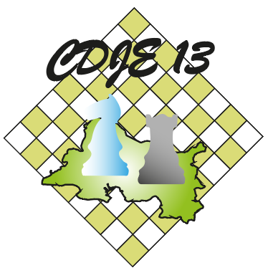
PHASE Qualificative
Dimanche 8 Juin 2025 à 09h30

Par équipe de 4 joueurs
Somme des ELO limitée à 7200 (1800 en moyenne)
Lieu : Centre Culturel de Cassis
Avenue Agostini
13260 Cassis
Appariement selon le système suisse
Les 4 premiers qualifiés pour la phase finale
3 rondes de 1h00 +30s /coups homologué FIDE !
Ronde 1 : 9h30 - Ronde 2 : 13h00 - Ronde 3 : 16h00

Fin des inscriptions (avec composition) : Vendredi 6 à 20h00
Fin du pointage le Dimanche à 9h15
Inscription 15 € par équipe

Limité à 22 équipes
Possibilité de restauration sur place !
Renseignements et préinscriptions:
Quentin MASSARDO 06 37 60 22 53 communication@cassisechecs.fr

PHASE Finale

Samedi 14 Juin 2025

Appariement selon le système coupe
Elimination directe, puis, match de classement
Départage 1 = victoire au premier échiquier
½ finales : 10h30
Finale et classement : 14h00
Remise des prix : 17h00

